S M L O U V A
o poskytování auditorských služeb dle zákona č. 93/2009 Sb.

I.
Smluvní strany

Dodavatel: 3K Audit s.r.o.
Václavská 16, 120 00 Praha 2, zastupuje: Ing. Silvie Kořenová, jednatel společnosti
IČ: 08703469
OR: MS Praha, oddíl C, vložka 323624 Evidenční číslo oprávnění KAČR: 596 Společnost není plátcem DPH
(dále jen „auditor“)

Odběratel: Západočeská univerzita v Plzni
Univerzitní 2732/8, 301 00 Plzeň,
Zastupuje: Ing. Martina Větrovská, kvestorka
IČ: 49777513, DIČ: CZ49777513
Západočeská univerzita v Plzni je veřejnou vysokou školou zřízenou zvláštním zákonem č. 314/1991 Sb.
(dále jen „odběratel“)

II.
Předmět smlouvy

  - Předmětem smlouvy je poskytování služeb auditora pro odběratele ve smyslu zákona $b č. 93/2009 Sb., o auditorech, ve znění pozdějších předpisů a v souladu s mezinárodním standardem ISAE 3000 pro ověřovací zakázku, která není auditem ani prověrkou historických finanční informací, a to pro účetní rok 2025 (1. 1. - 31. 12. 2025). Auditor zpracuje písemnou zprávu ve smyslu zákona č. 93/2009 Sb. a podle mezinárodních auditorských standardů; písemná zpráva bude zpracována v jazyce českém a předána odběrateli ve dvou vyhotoveních;

  - Tato ověřovací zakázka, zpracovaná dle standardu ISAE 3000, je zakázkou poskytující přiměřenou jistotu, čemuž odpovídá i rozsah provedených prací, který zahrnuje výběrovým způsobem provedené ověření důkazních informací a nejedná se o audit ani prověrku historických finančních informací.

III.
Povinnosti smluvních stran

  - Povinnosti auditora

    - Povinností auditora je na základě provedených auditorských postupů vyjádřit svůj názor na plnění podmínek pro použití dotace poskytnuté příjemci z dotačního programu „Posilování kapacit veřejných vysokých škol v rozvojových zemích v roce 2025" vyhlášeného MZV ČR. Jedná se o ověření projektu č. 25-PKVV-004 EthioTech (dále jen „Projekt“)

    - Způsob ověření plnění podmínek pro použití dotace ze Zákona o auditorech č.93/2009 Sb., mezinárodním auditorským standardem ISAE 3000, případně dalších souvisejících Mezinárodních auditorských standardů a souvisejících aplikačních doložek Komory auditorů České republiky. Zaměřen bude zejména na:
- dodržování pravidel čerpání prostředků a jejich účetního zobrazení;
- ověření čerpání prostředků dotace v souladu s účelem poskytnuté dotace;
- ověření závěrečného vykázání čerpání dotace v závěrečné zprávě dotace s účetní evidencí, zejména mzdových nákladů, cestovného, faktur, krátkodobého majetku,
- vynaložené výdaje nepřekročily celkovou výši přiznané dotace
- vynaložené výdaje byly řádně uhrazeny
- nebyly na předmět dotace čerpány jiné prostředky ze státního rozpočtu, státních fondů nebo jiných fondů Evropské unie

    - Auditor je povinen řídit se požadavky Mezinárodního standardu pro řízení kvality ISQC 1 a rovněž požadavky týkající se nezávislosti a další etické požadavky stanovené Kodexem IESBA.

  - Povinnosti odběratele

    - Statutární orgán odběratele zodpovídá podle platných předpisů za vedení účetnictví tak, aby bylo vedeno správně, pravdivě a úplně a za zpracování účetní závěrky tak, aby věrně odrážela stav majetku a závazků, vlastní jmění, finanční situaci a výsledek hospodaření. Je též odpovědný za provádění vnitřní kontroly, za výběr a aplikaci účetních metod a ochranu majetku.

    - Odběratel se zavazuje zajistit auditorovi přístup k účetním knihám, účtům a dokumentům v požadovaném čase a rozsahu, včetně podání informací a vysvětlení k případům, o nichž auditor usoudí, že jsou pro ověření významné (i v písemné formě podepsané odpovědným pracovníkem).

    - Odběratel zajistí na žádost auditora kopie účetních a jiných dat, zachycujících případy, jejichž zkoumání je předmětem auditu. Práce auditora budou probíhat na pracovišti odběratele a zčásti v provozních místnostech auditora na adrese uvedené výše.

    - Pro plnění předmětu smlouvy zajistí odběratel rovněž odpovídající pracovní podmínky.

    - Odběratel se dále zavazuje předat auditorovi k ověření údaje, které se zveřejňují podle § 20 zákona č. 563/1991 Sb. a to ještě před jejich zveřejněním

  - Předběžná a závěrečná zpráva

    - Poznatky získané při provádění předběžné auditorské dohlídky budou bezprostředně sdělovány pracovníkovi zabezpečujícímu vedení účetnictví (nebo osobě jmenované odběratelem), včetně případných návrhů na odstranění nedostatků.

    - Auditor zpracuje a vydá „Zprávu nezávislého auditora o správnosti vynaložení finančních prostředků na realizaci projektu“ v termínu stanoveném dle dohody obou stran v části IV. Ve své zprávě auditor uvede výhrady, pokud identifikuje takové nesprávnosti, které mohou podstatným způsobem zkreslit údaje ve vyúčtování, pokud vnitřní kontrolní systém vykazuje významné slabiny nebo pokud účetnictví není vedeno správně, úplně a průkazně.

    - Auditor má právo uvést omezení rozsahu ověření, pokud z objektivního důvodu nebo z viny odběratele nebyl schopen ověřit některé podstatné údaje ve vyúčtování.

    - Auditor je oprávněn vydat i záporný výrok, pokud jsou zjištěné nesprávnosti takové povahy a rozsahu, že nelze vydat výrok s výhradou.

    - Auditor odmítne vydat výrok, pokud důsledky omezení rozsahu práce auditora povedou k tomu, že nemůže získat potřebnou míru jistoty u významných položek vyúčtování.

IV.
Čas plnění

4.1 Auditor poskytne svá plnění v souladu s předmětem smlouvy dle čl. II., za předpokladu, že byly řádně splněny povinnosti odběratelem ve smyslu čl. III odst. 3.2.2, 3.2.3 a 3.2.4, tak, aby auditor mohl poskytnout předmětná plnění, v termínech:

4.1.1 | Zahájení auditu | prosinec 2025
4.1.2 | Předání podkladů auditorovi | 15. 1. 2026
4.1.3 | Ověřování vyúčtování | 15. 1. – 28. 2. 2026
4.1.4 | Předběžná auditorská zpráva a projednání výsledků auditu | do 2. 3. 2026
4.1.5 | Předání auditorské zprávy | do 13. 3. 2026

V.
Cena a způsob placení
  - Cena předmětu smlouvy se stanoví dohodou. Sjednaná cena je konečná a zahrnuje veškeré výlohy, výdaje a náklady vzniklé auditorovi v souvislosti s plněním předmětu této smlouvy. Auditor není plátce DPH.

  - Cena za poskytnuté služby ve smyslu bodu II. této smlouvy se stanoví pro projekt: 25-PKVV- 004 "EtioTech" ve výši 65 175 Kč.

  - Auditor vystaví odběrateli fakturu, a to po řádném provedení a včasném předání písemné zprávy.

  - Odběratel se zavazuje uhradit faktury auditora v termínu jejich splatnosti, přičemž se smluvní strany dohodly, že splatnost faktury nesmí být kratší než 30 dní od data vystavení faktury. V případě prodlení odběratele se zaplacením faktury je auditorská společnost oprávněna vyúčtovat odběrateli zákonný úrok z prodlení a odběratel je povinen tento úrok do 30 dnů uhradit.

VI.
Závazek mlčenlivosti a ochrana osobních údajů
  - Auditor je povinen, v souladu se zákonem č. 93/2009 Sb., o auditorech, zachovat mlčenlivost o všech skutečnostech, týkajících se účetní jednotky, o nichž se dozvěděl v souvislosti s poskytováním auditorských služeb; tato povinnost se vztahuje i na osoby pověřené Komorou auditorů výkonem dohledu, zaměstnance, společníky i členy orgánů auditorské společnosti nebo auditora. Povinnost zachovat mlčenlivost trvá i po vyškrtnutí ze seznamu auditorů nebo ze seznamu auditorských společností. Dotčené osoby může zprostit mlčenlivosti pouze účetní jednotka.

  - Auditor může, v souvislosti s poskytováním auditorských služeb dle této smlouvy, získávat a zpracovávat informace, které obsahují osobní údaje ve smyslu Nařízení Evropského parlamentu a Rady (EU) 2016/679 ze dne 27. dubna 2016 o ochraně fyzických osob v souvislosti se zpracováním osobních údajů a o volném pohybu těchto údajů a o zrušení směrnice 95/46/ES“ (obecné nařízení o ochraně osobních údajů - GDPR; dále jen „Nařízení“). V těchto případech je auditor povinen, při zpracování osobních údajů ve smyslu Nařízení, postupovat s náležitou odbornou péčí tak, aby neporušil žádné ustanovení Nařízení. Takto získané osobní údaje budou auditorem archivovány pouze po nezbytně dlouhou dobu, kterou ukládají právní předpisy.

  - Za porušení povinnosti mlčenlivosti se nepovažuje takové zveřejnění informací, které vyplývá ze zákona a je schváleno odběratelem, nebo vyplývá ze zákona v souvislosti s přípravou soudního jednání nebo zveřejnění zjištěných porušení zákona příslušným orgánům, nebo vyplývá z existující profesní povinnosti a není zakázáno legislativou.

  - Smluvní strany se zavazují zachovat mlčenlivost o všech skutečnostech, týkajících se druhé smluvní strany s výjimkou informací, které jsou obecně známy. Pro informace, které odběratel prohlásí za předmět důvěrné informace, platí závazek mlčenlivosti bez omezení. Důvěrné informace nesmějí být použity k jiným účelům než k plnění předmětu této smlouvy tak, aby nevzniklo nebezpečí škody nebo jiné finanční ztráty či jiné finanční ztráty či jiné újmy na straně odběratele či jeho partnerů.

VII.
Další ujednání

  - Poruší-li auditor povinnosti sjednané v této smlouvě, je odběratel oprávněn od této smlouvy odstoupit. Odběratel je zároveň oprávněn od smlouvy v případě, že auditor pozbude nebo mu bude pozastaveno oprávnění k výkonu činnosti auditora, které je podmínkou pro výkon činnosti dle této smlouvy. Odběratel je zároveň povinen uhradit auditorovi část ceny, úměrnou realizované pracovní kapacitě auditora a prokazatelné účelně vynaložené náklady auditora, bude-li část auditorem provedeného díla pro objednatele dále využitelná.

  - Pokud by nastaly v průběhu provádění auditu okolnosti na straně odběratele, které by vedly k předčasnému ukončení auditu, je odběratel povinen uhradit auditorovi poměrnou část ceny dohodnuté za provedení ročního auditu a prokazatelné účelně vynaložené náklady.

  - Smlouvu je možno ukončit výpovědí bez uvedení důvodu se čtrnáctidenní výpovědní lhůtou, která začne běžet od prvého dne měsíce následujícího po doručení výpovědi druhé smluvní straně. Odběrateli vzniká závazek k datu ukončení smlouvy uhradit auditorovi poměrnou část dohodnuté ceny včetně souvisejících výdajů a náhrad.

  - Nebudou-li splněny podmínky uvedené v článku III, bodě 3.2.1 až 3.2.5 této smlouvy, vzniká auditorovi právo od smlouvy odstoupit. V takovém případě vzniká odběrateli závazek uhradit auditorovi část ceny úměrnou realizované pracovní kapacitě auditora, nejméně však 40 % ze sjednané ceny ročního auditu a prokazatelné účelně vynaložené náklady auditora ve lhůtě 30 dnů po ukončení spolupráce.

VIII.
Závěrečná ustanovení

  - Obě strany zachovají mlčenlivost o obsahu této smlouvy před třetími stranami.

  - Smlouva nabývá platnosti dnem podpisu oprávněnými zástupci smluvních stran a účinnosti okamžikem zveřejnění v registru smluv. Auditor bere na vědomí, že odběratel je osobou povinnou ke zveřejnění smlouvy v registru smluv postupem dle zákona č. 340/2015 Sb., o registru smluv, a že bude-li smlouva splňovat podmínky pro zveřejnění podle tohoto zákona, odběratel smlouvu zveřejní.

  - Smlouva je vyhotovena ve dvou stejnopisech, z nichž po podpisu obdrží jeden odběratel a jeden auditor.

  - Smlouva může být měněna a doplňována pouze písemnými a číslovanými dodatky k této smlouvě, podepsanými oprávněnými zástupci smluvních stran.
  - Vztahy, neupravené touto smlouvou se řídí ustanoveními zákona č.93/2009 Sb., o auditorech a zákona č. 89/2012 Sb., občanský zákoník, v platném znění.

  - Pro rozhodování sporů bude místně příslušným soudem věcně příslušný soud v Praze.


  - 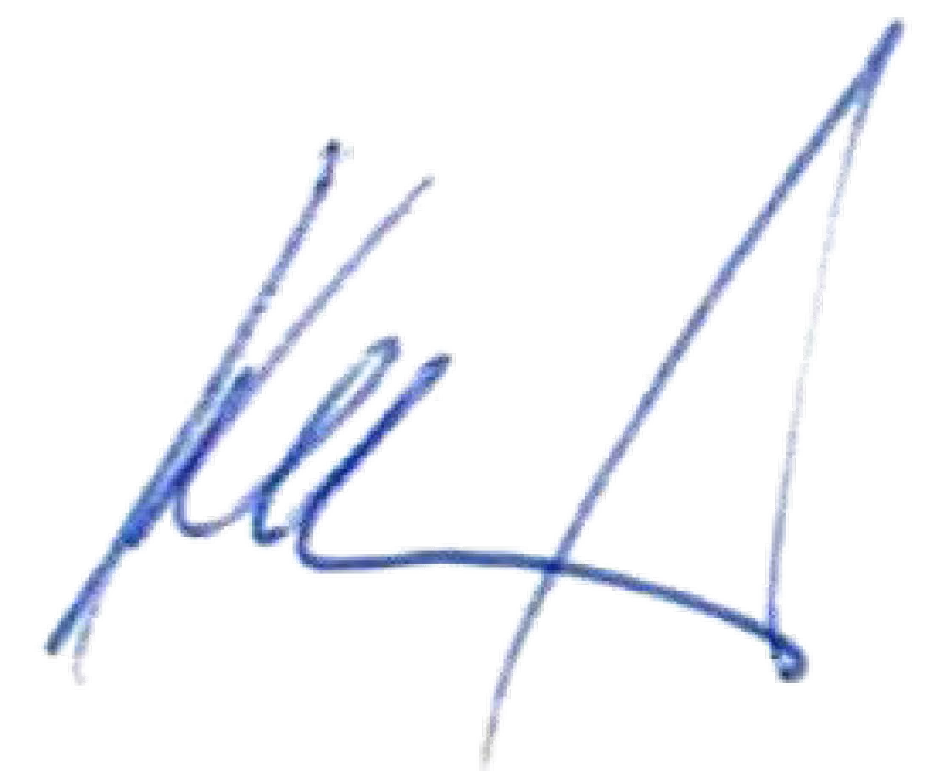Případná neplatnost nebo nevynutitelnost jednotlivých ustanovení této smlouvy či nekompletnost této smlouvy nemají za následek neplatnost nebo nevynutitelnost ostatních ustanovení. V takovém případě budou neplatná, nevynutitelná či chybějící ustanovení nahrazena platnými a bezvadnými ustanoveními, které svým smyslem a účelem v nejvyšší možné míře budou odpovídat záměru této smlouvy.

V Praze dne _

……………..0..9.:1.5.:.3.9.+.02'00' ……............................

Západočeská univerzita v Plzni 3K Audit s.r.o.
Ing. Martina Větrovská Ing. Silvie Kořenová

